Отчет о проделанной работе МБУ ДК «Восток»
за период с 01 мая по 09 мая 2021 года

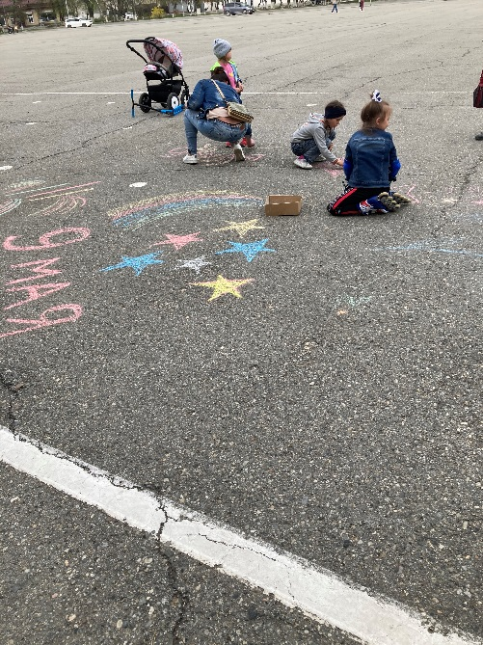
С 4 по 7 мая на городской площади прошли игровые программы для детей. Дети рисовали мелками, танцевали.
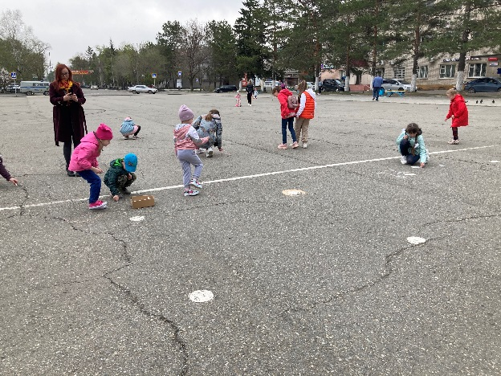

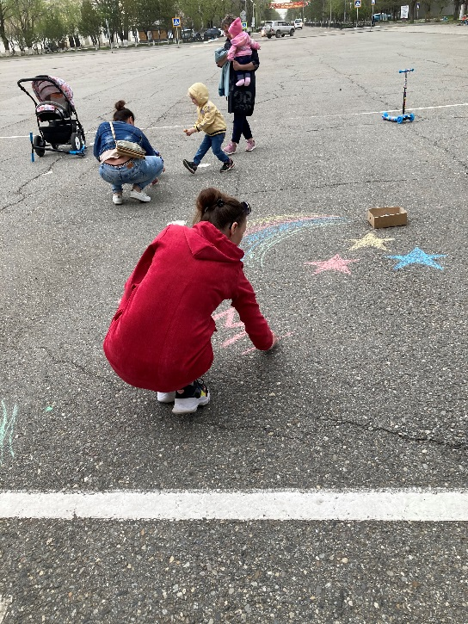

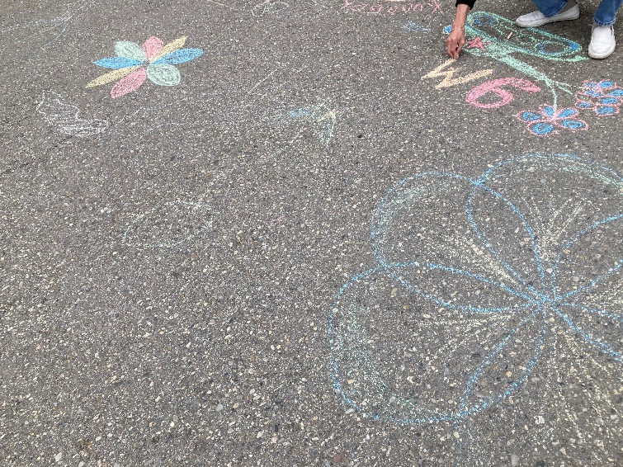

5 мая в доме культуры «Восток» прошел танцевальный вечер для представителей клуба «Серебряный возраст». Участники вечера пели, танцевали, читали стихи принимали участие в театре-экспромта, познакомились с выставкой книг о войне из библиотечного фонда ЦБС.
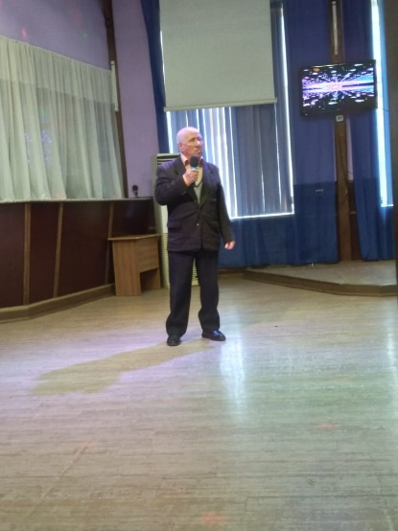
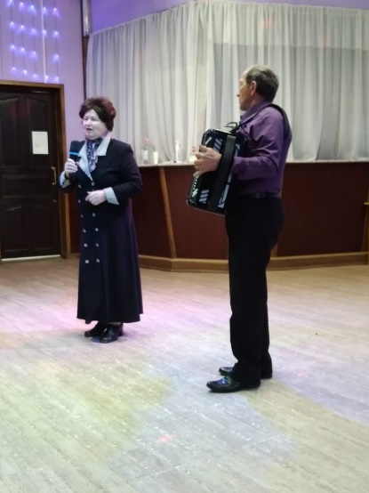
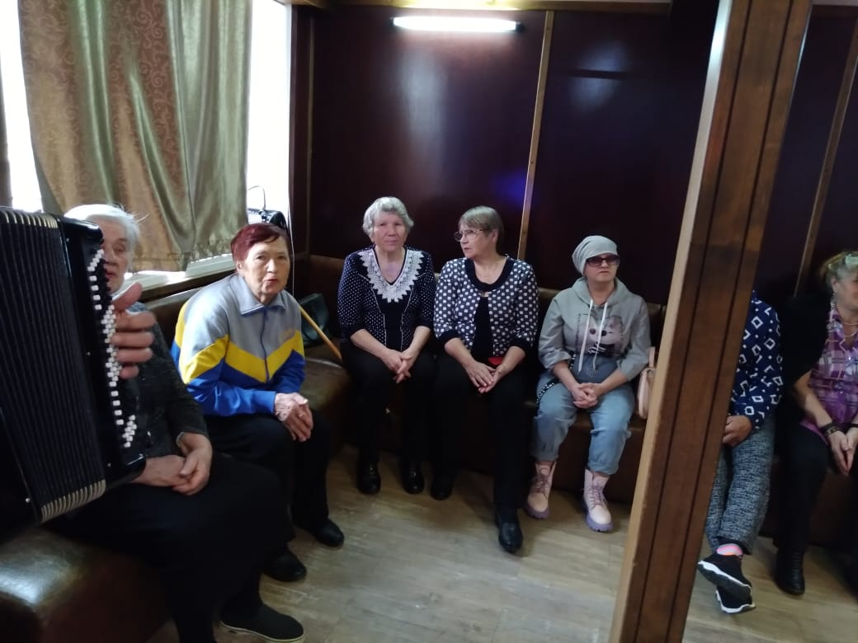

8 мая у домов Ветеранов Великой Отечественной войны Ганич Петра Максимовича и Постникова Михаила Аксентьевича прошли концерты с участием солисток ДК «Восток и представителей Юнармии.
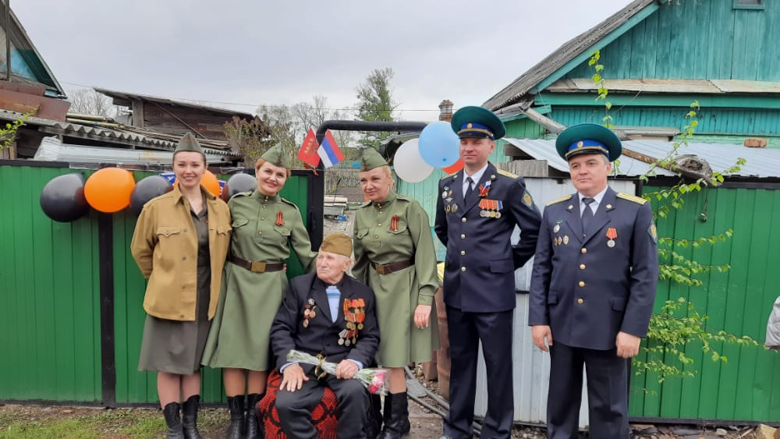
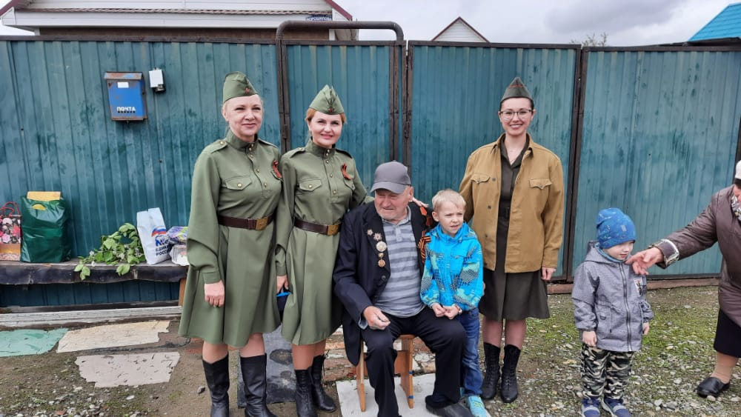

9 мая на городской площади состоялись праздничные мероприятия для жителей ДГО с участием солистов и коллективов ДК и ДШИ.
Дневной концерт открыл театрализованный пролог, который подготовили режиссеры ДК с театральной группой учащихся Лицея и СШ 6.
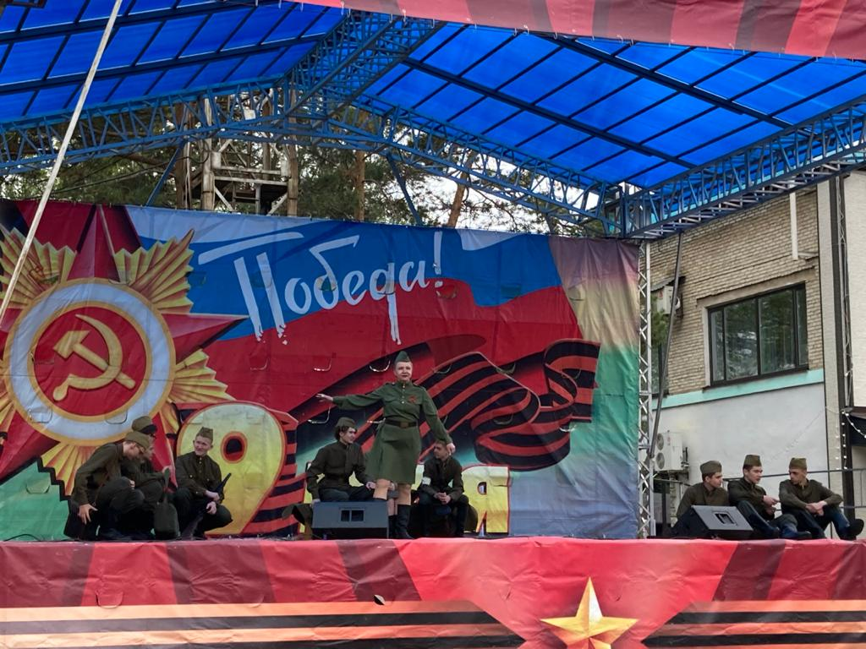
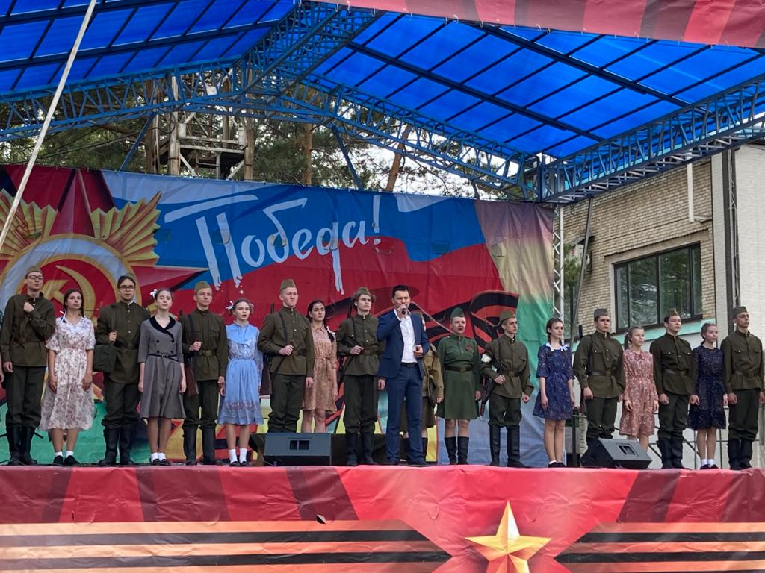

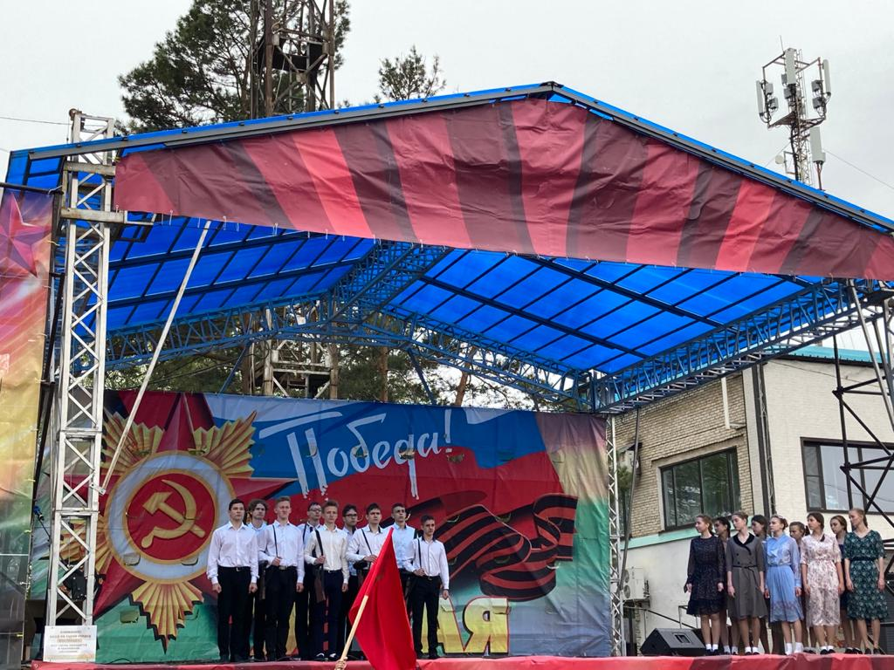
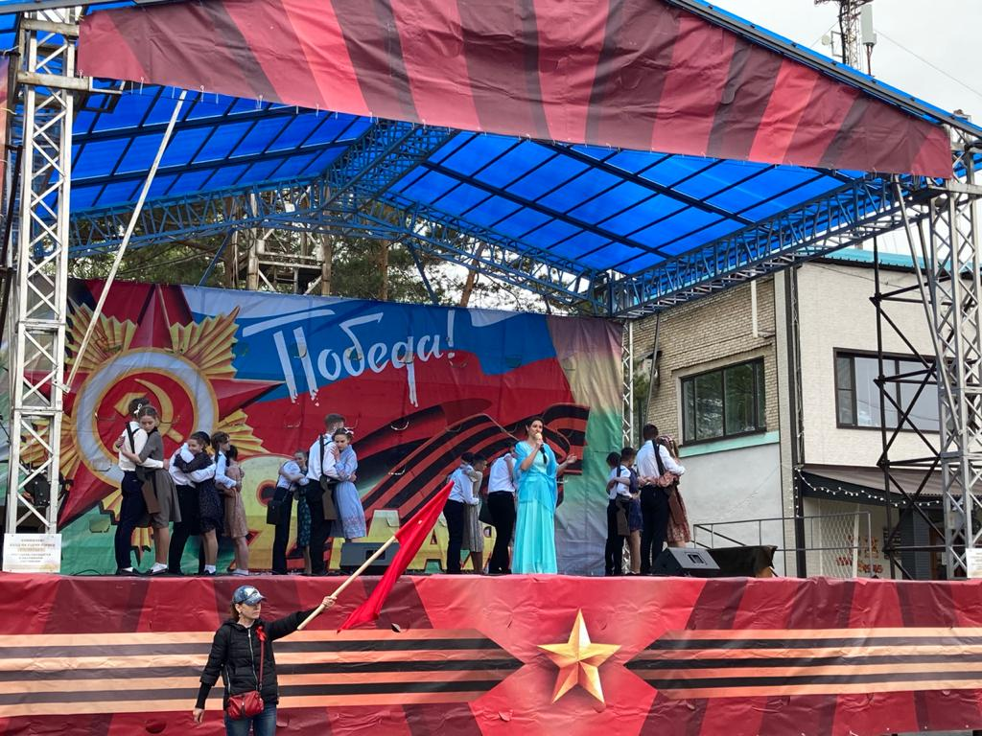

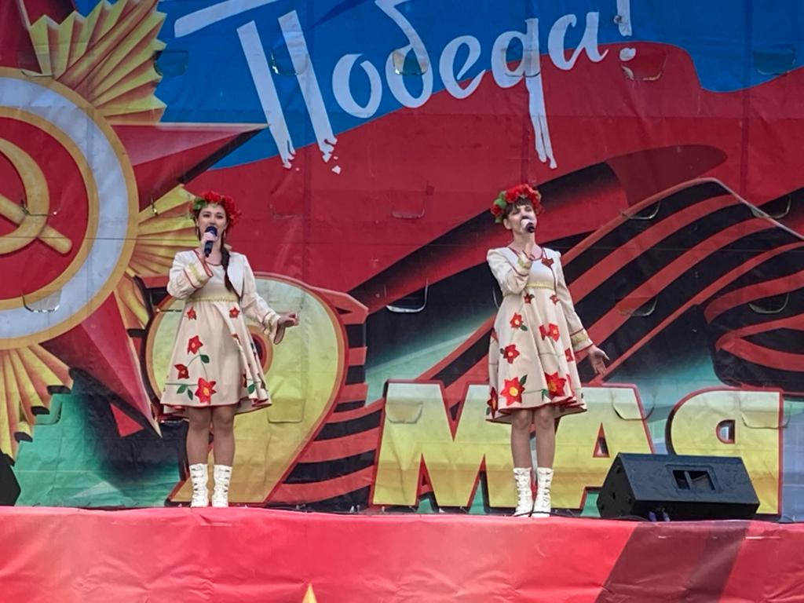
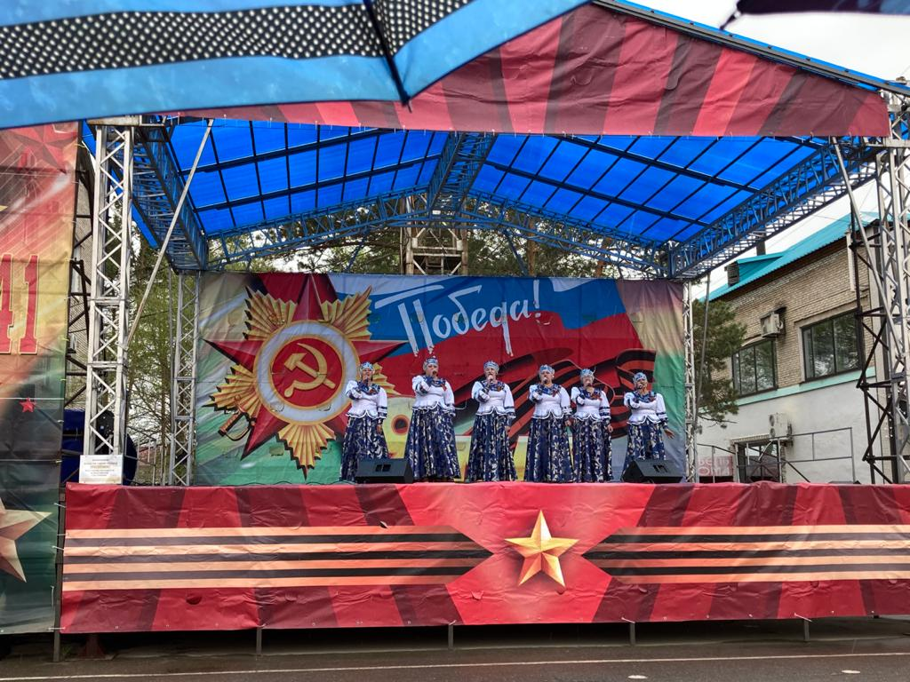

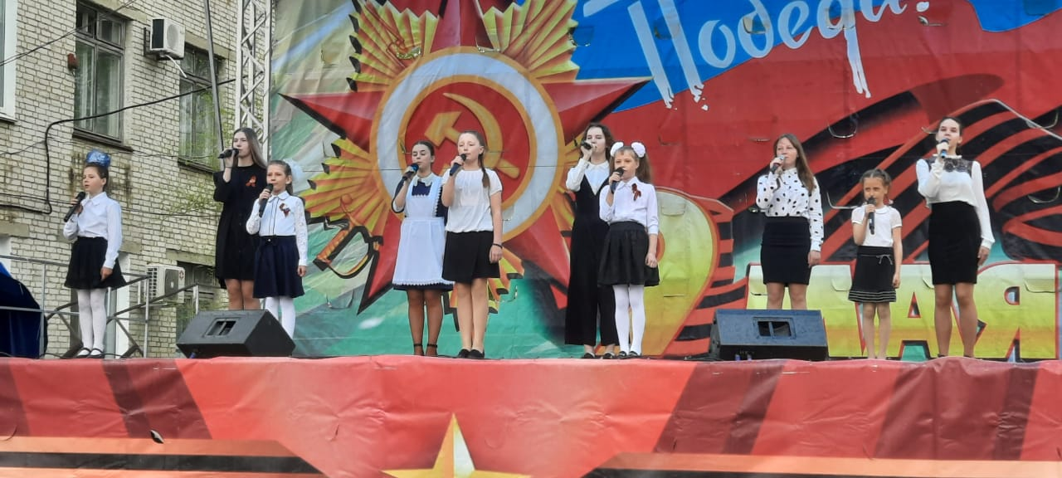
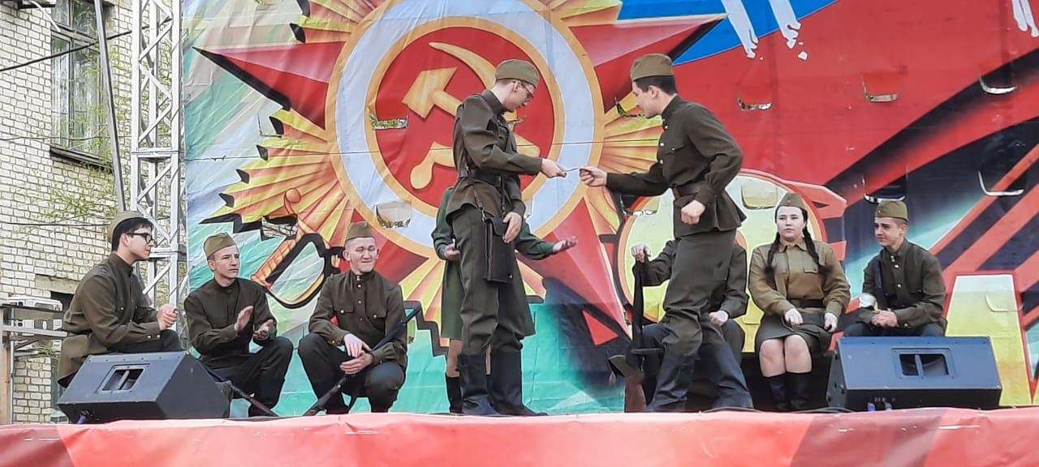

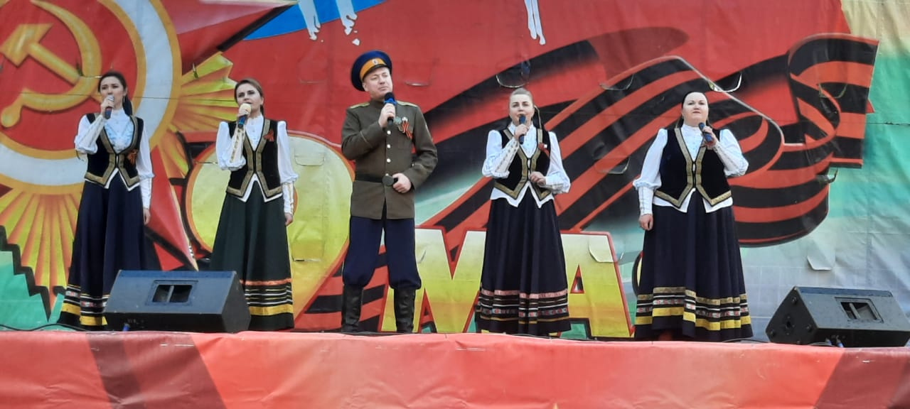

Отчет о проделанной работе Дома культуры имени В. Сибирцева.
За неделю в Доме культуры имени В. Сибирцева прошло 8 мероприятий.
Вся прошедшая неделя была посвящена главному государственному празднику, Дню Великой Победы.
3 мая состоялся мастер класс кружка прикладного искусства «Волшебная мастерская», «Открытка для ветерана». Дети изготовили яркие праздничные открытки, и подарили их своим бабушкам и дедушкам.
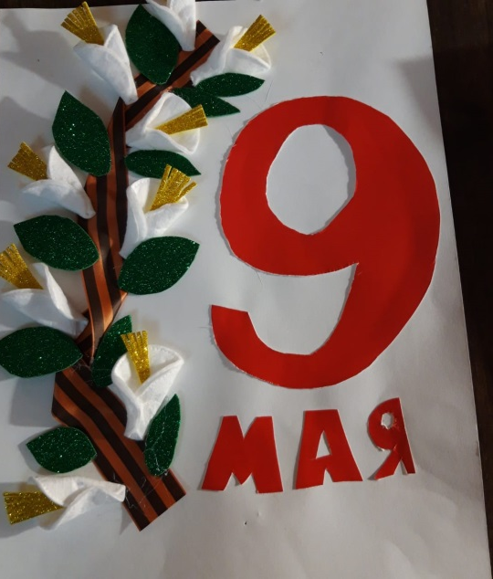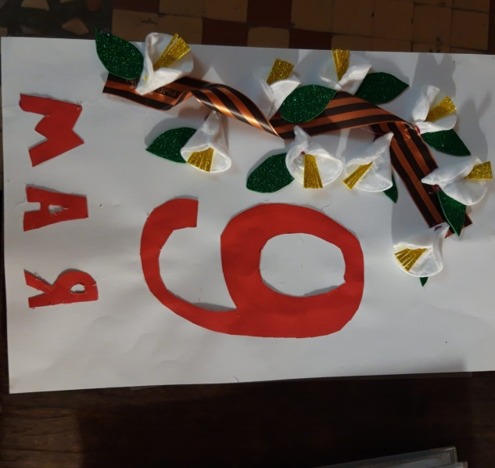
Фотовыставка «ПОБЕДА!», проходит в фойе Дома культуры. Фотографии тех лет не дают забыть о том какой ценой завоёвана Победа.
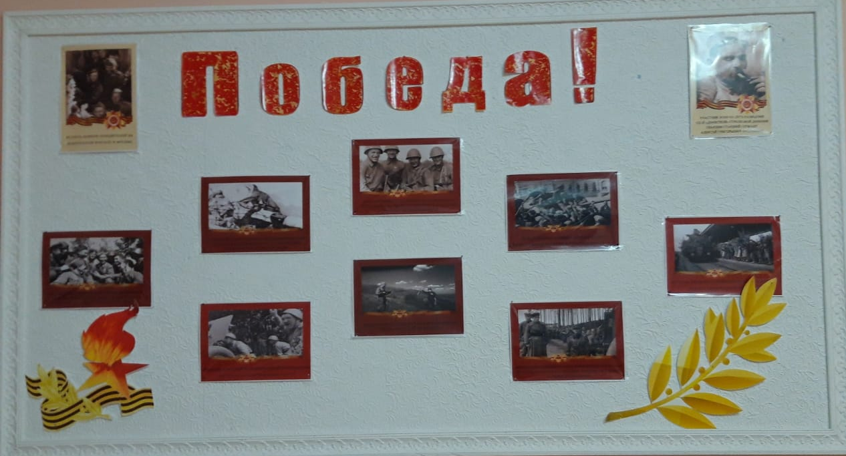
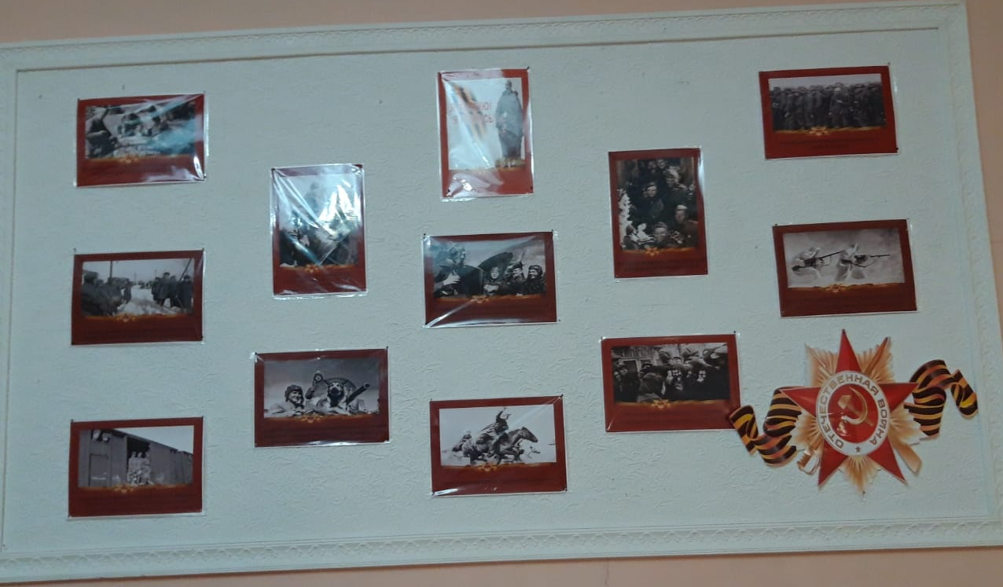

4 мая, для ребят микрорайона, в дни первомайских выходных была организована спортивная зарядка «Юные чемпионы». Ребята под веселую музыку разучили и повторили ряд спортивных упражнений.

5 мая для детей прошла развлекательная программа «Веселый май».
6 мая, стартовала акция «Георгиевская ленточка». Все посетители Дома культуры и жители микрорайона получили символ Победы, со словами поздравления в канун великого праздника.
7мая прошел праздничный концерт «Салют ПОБЕДЕ!». В этот день в зале присутствовали дети войны и труженики тыла. Концерт прошел в душевной и теплой обстановке.

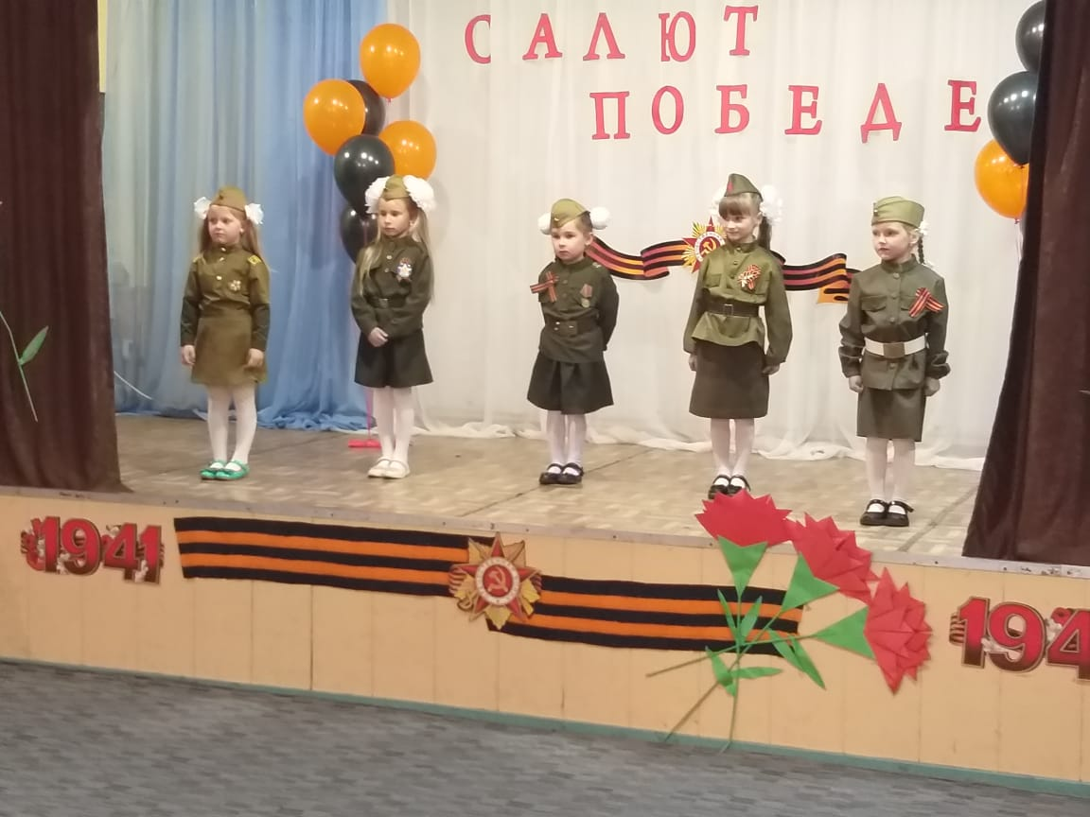
Онлайн – марафон «Тебе ПОБЕДА!», прошел на странице instaqram.com @dk.sibirs. Все желающие подписчики и не только могли поздравить всех с праздником Победы, записав стихотворение или песню. Спасибо всем, кто принял участие в этом марафоне.
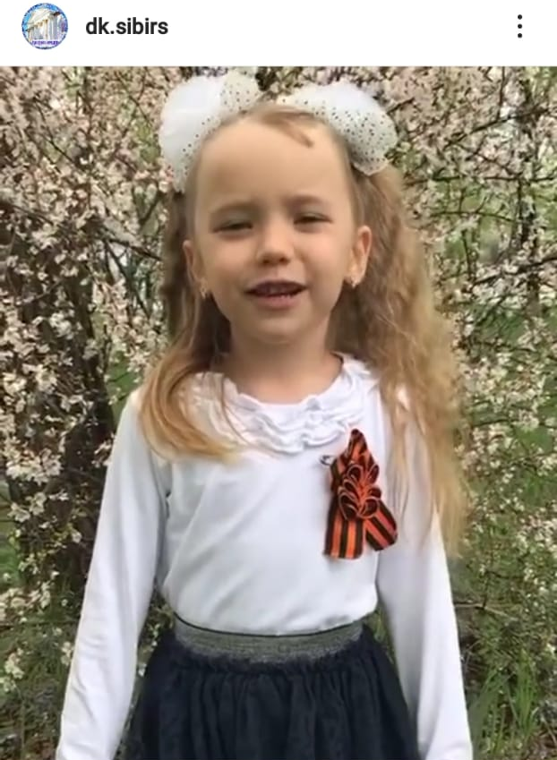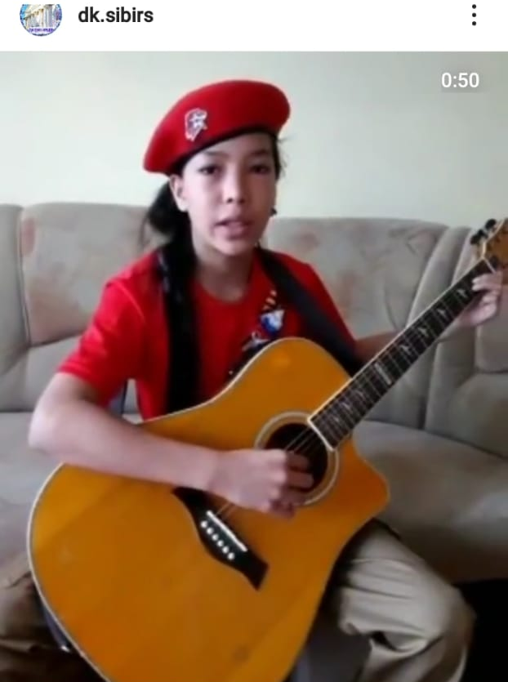

Отчет о проделанной работе Клуба «Космос» село Грушевое за период

04.05. литературная гостиная (о творчестве Эдуарда Асадова) «Не надо отдавать любимых» с участием клубного формирования «Сударушка». Посетило 16 человек.

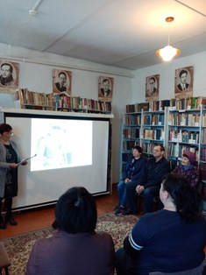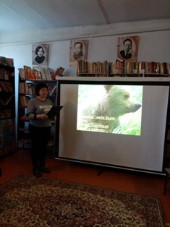

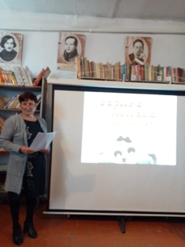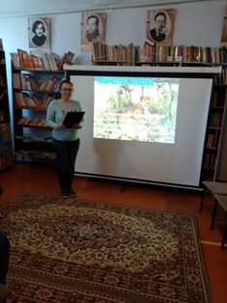

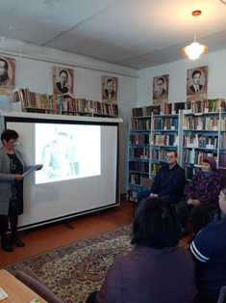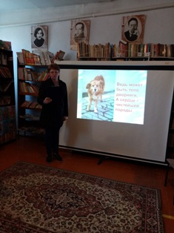

04.05 игровая программа для детей «Приглашаем поиграть». Приняли участие 19 человек.

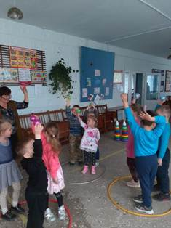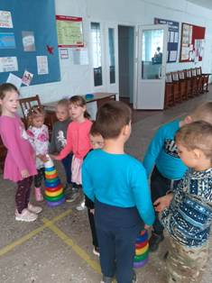
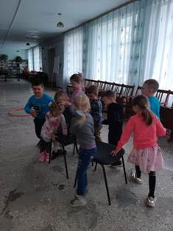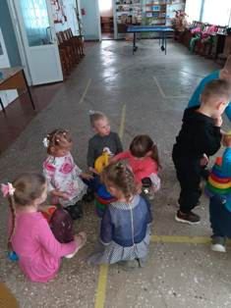

04.05. выставка рисунков к Дню Победы «Пусть всегда будет мир». Посетило 56 человек.

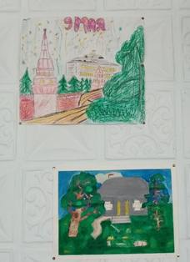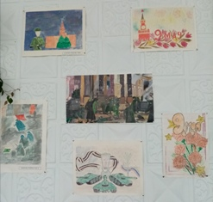
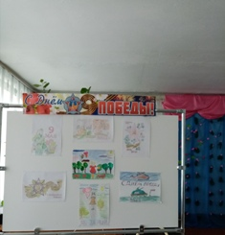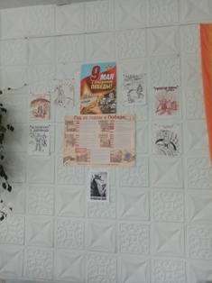

05.05. оформлен стенд памяти ветеранов –земляков, участников ВОВ и тружеников тыла. Посетило 70 человек.

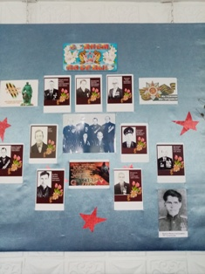

05.05. прошла экспозиция «Фото военной поры». Просмотрело 70 человек.
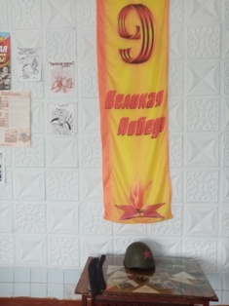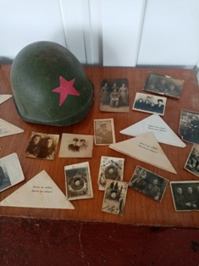

06.05. прошла игровая программа для детей «Мой веселый звонкий мяч». Приняло участие 19 человек.
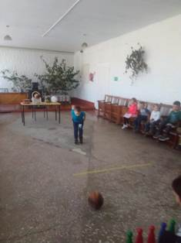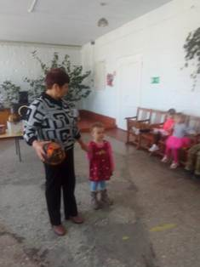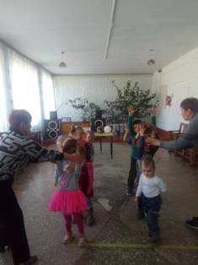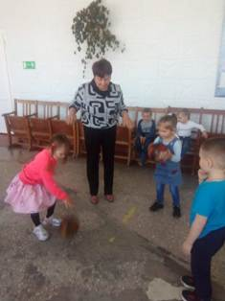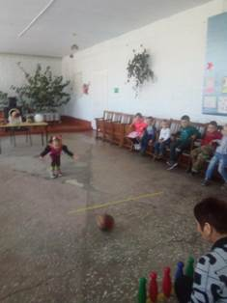
07.05. приняли участие в онлайн-акции «Бессмертный полк». Просмотров 68человек.
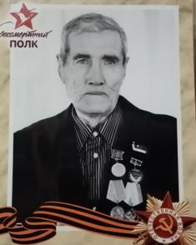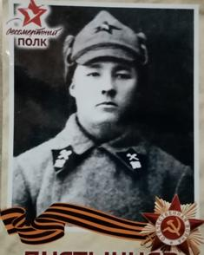
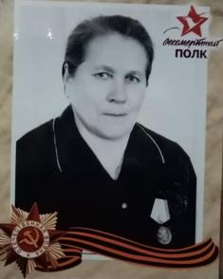

08.05. прошел концерт для жителей села «Победный май». Посетило 68 человек.
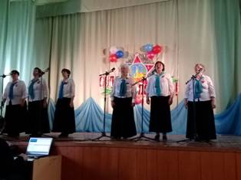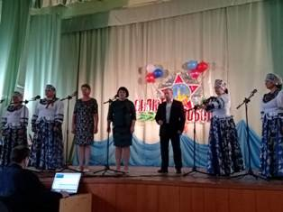
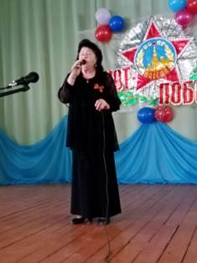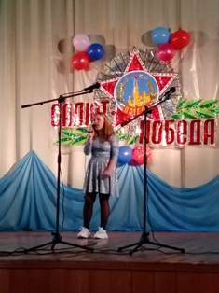
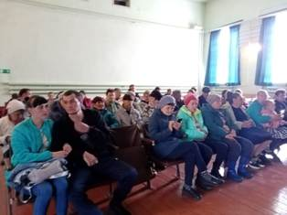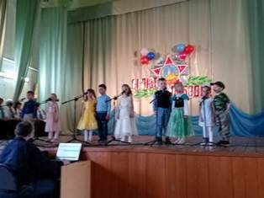

08.05. в Инстаграм аккаунте клуба стартовала акция «Окна Победы». Просмотр 170 человек.
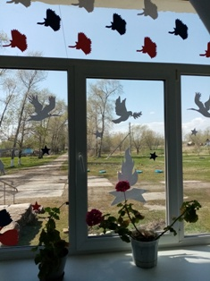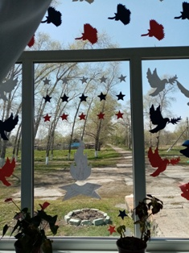
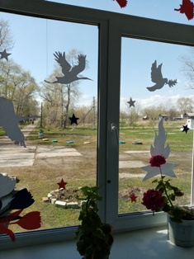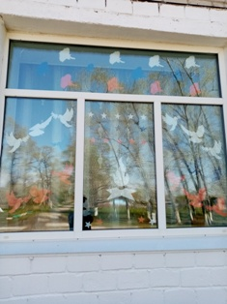

08.08. прошла акция «Письмо детям войны». Приняло участие 20 человек.
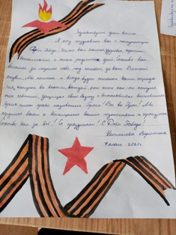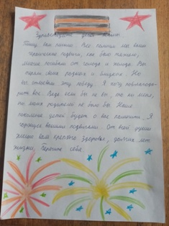

Отчет о проделанной работе Лазовского клуба

04.05. прошла Акция «Чистый памятник». В акции приняли участие сотрудники филиала Лазовского клуба и МБУ «ХОЗУ» .Помыли, покрасили и очистили от сухой травы памятники на площади и кладбище села Лазо.

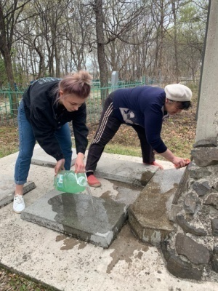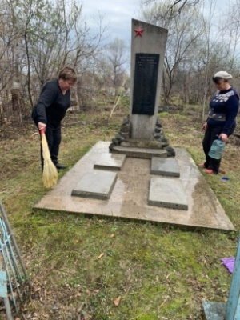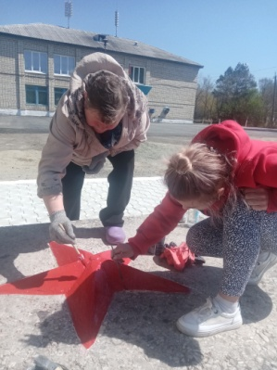

04.05. прошла развлекательная программа «Майские посиделки» 50 +
Партия Справедливая Россия провела акцию «Справедливый урожай» семена в подарок.

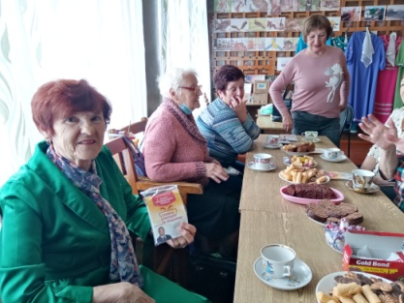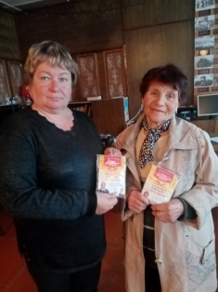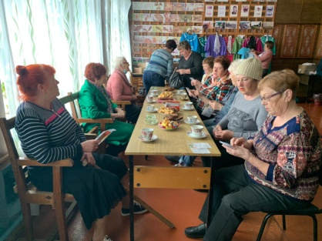

05.05. прошла спортивная программа для молодежи «Весенний турнир». Турнир по теннису прошел в духе спортивного состязания, в котором активное участие принял начальник по работе с сельским населением Серых В.Ю.

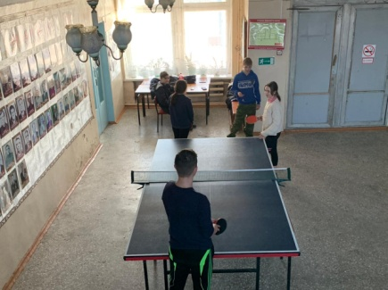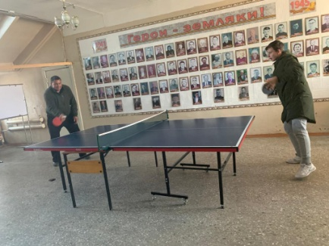

05.05. прошла Акция – «Солдатский треугольник». Вручены письма поздравления Детям войны.

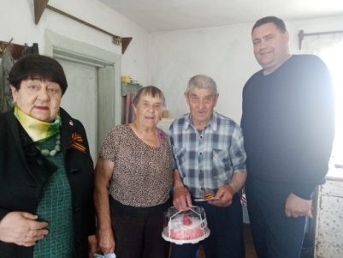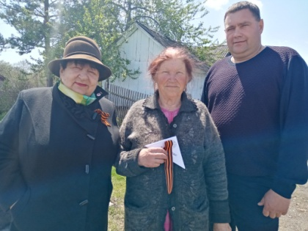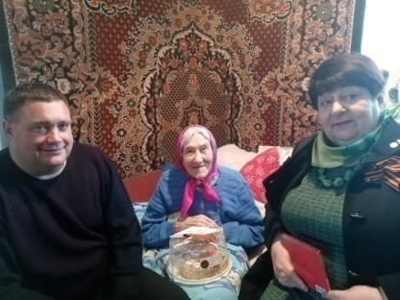

07.05. прошла Акция «Окно Победы». В акции приняли участие жители села Лазо.
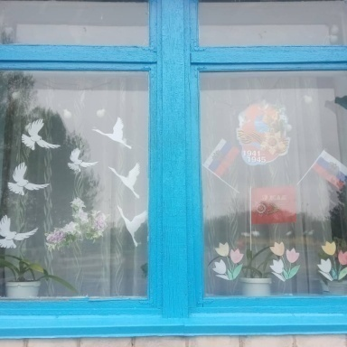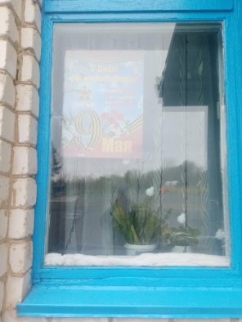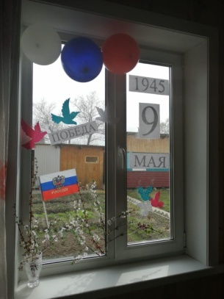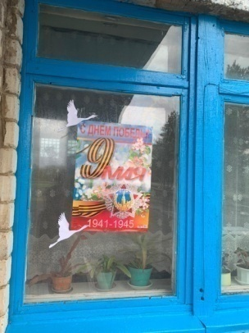
07.05. приняли участие в концертной программе ДК им. В. Сибирцева. В программе прозвучали музыкальные номера в исполнении вокальной группы «Сударушка» и солистов клубного формирования «Поющие сердца».
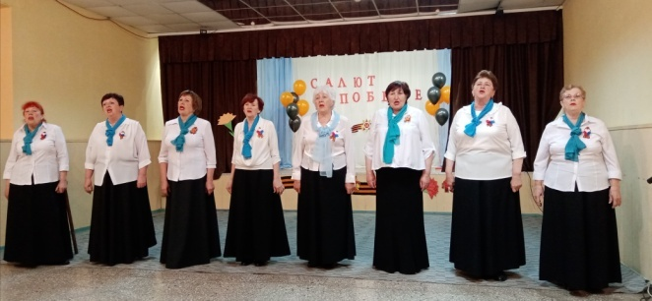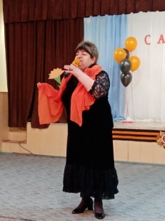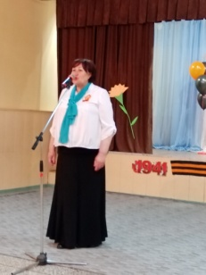

08.05 прошла онлайн - акция «Бессмертный полк». В публикации выставлены фотографии ветеранов ВОВ села Лазо.
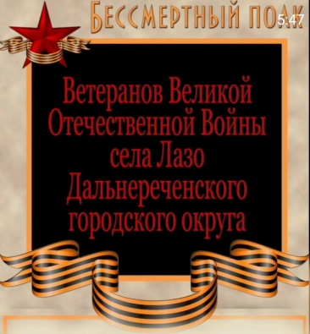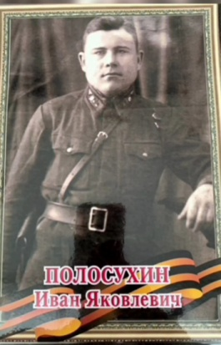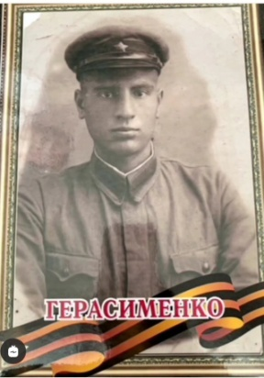
08.05 приняли участие в концертной программе ДК «Космос» села Грушевое. В программе прозвучали музыкальные номера в исполнении вокальной группы «Сударушка» и солистов клубного формирования «Поющие сердца».
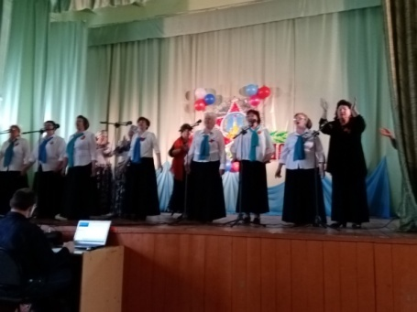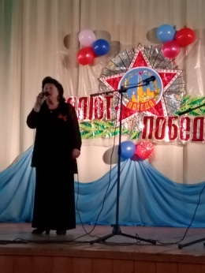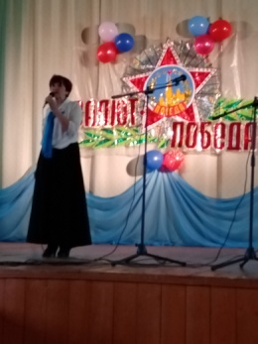
09.05 прошли праздничные мероприятия , посвященные 76-ой годовщине Великой Победы.
Акции: «Георгиевская ленточка», «Флаг России», «Венок Славы», Цветы Победы», «Солдатская каша», «Свеча Памяти».
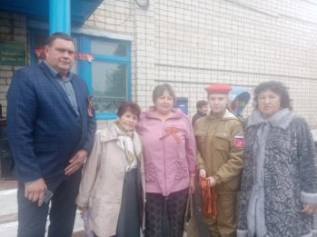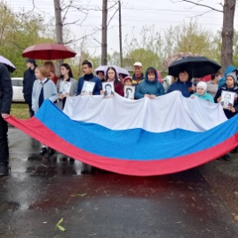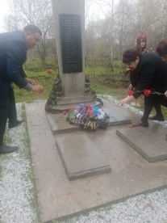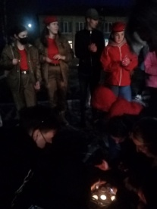
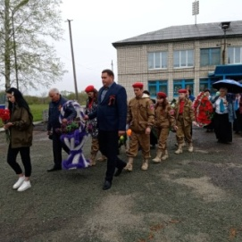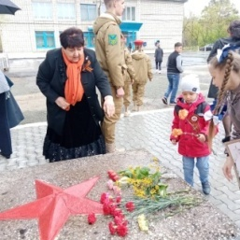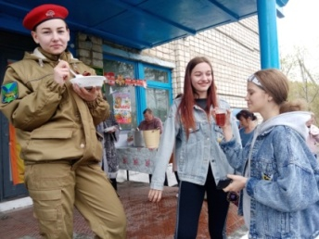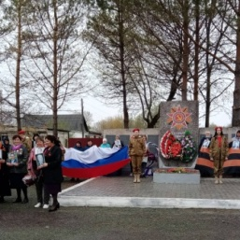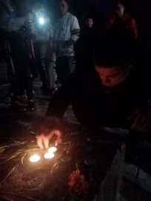
Митинг, посвященный Дню Победы – «Славе – не меркнуть. Традициям жить»
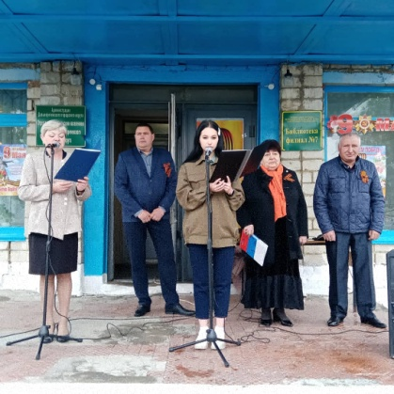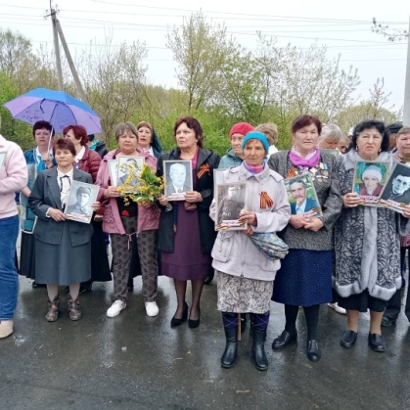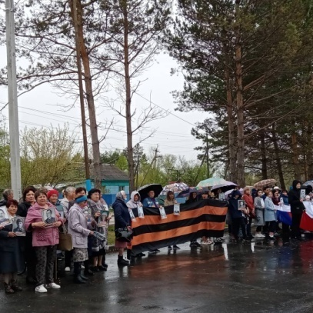

Концертная программа для жителей села - «Музыка наших побед». В концерте приняли участие творческие коллективы Лазовского клуба и дома культуры «Космос» села Грушевое.
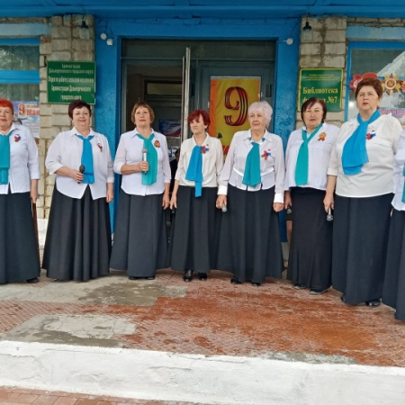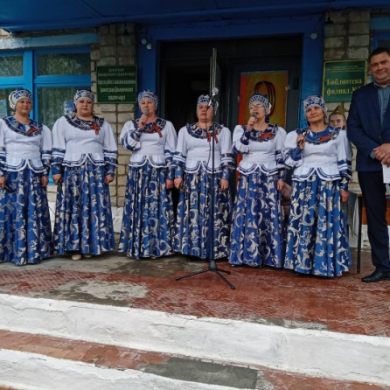

09.05 пошел выездной концерт для жителей курортного поселка Горные Ключи. В программе прозвучали музыкальные номера в исполнении вокальной группы «Сударушка» и солистов клубного формирования «Поющие сердца».
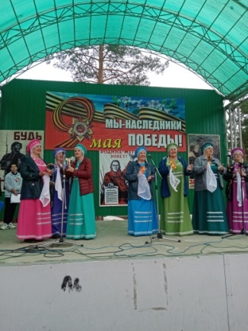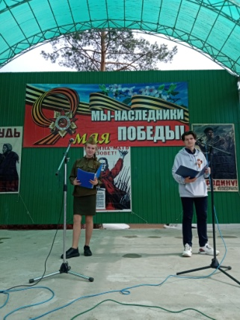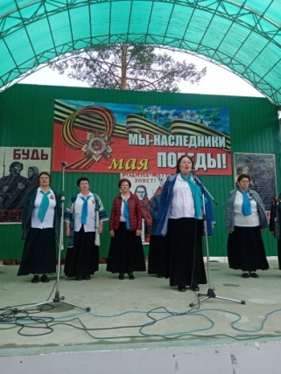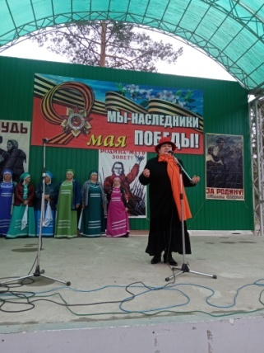
09.05 проведена праздничная дискотека для жителей села.
